令和５年９月吉日
台東支部会員各位
東京都社会保険労務士会台東支部
支部長 竹山 文
厚生委員長 小島 信一
（公印省略）

台東支部管外研修会のご案内

時下、ますますご清栄のこととお慶び申し上げます。平素は当支部の事業運営にご協力をいただき、誠に有難うございます。
さて、今年度は４年振りに「鴨川館」にて支部管外研修会を開催致します。
ご多忙の中とは存じますが、会員相互の交流を深めて頂く良い機会となるかと存じますので、より多くの方にご参加いただきますよう、お願い申し上げます。
ご参加いただける方については、９月２０日（水）までに、メール又はＦＡＸにてご連絡のほど、お願い致します。（止むを得ない事情により、当日宿泊せずにお帰りになる方については、その旨もお知らせください。この場合でも参加費は一緒となります。）
又、１０月１４日（土）に懇親ゴルフコンペを実施致しますので、ゴルフ参加の有無についても併せてお知らせください。

記
１ 日時 令和５年１０月１３日（金）～１４日（土）
集 合 １３日（金） １５時 現地集合
解 散 １４日（土） 朝食後 現地解散
なお、ゴルフ組は朝食後ゴルフ場へ向かいます。
２ 場所 鴨川館
https://www.kamogawakan.co.jp/

〒296-0043 千葉県鴨川市西町１１７９
電話 ０４－７０９３－４１１１
ＪＲ外房線 安房鴨川駅より送迎バス７分
（なお、東京八重洲地下から高速シャトルバスもあります。詳細は裏面参照）
３ 研修内容 １５時３０分開始
テーマ 「温泉ソムリエと健康経営」
講 師 山本 浩二先生（台東支部）
４ 懇親会 １８時開始
５ 会費 １０，０００円（当日集金します。）
６ ゴルフ 鴨川カントリークラブ 会費3000円程度 （プレー費は各自でご精算下さい）
住所：〒296-0045 千葉県鴨川市和泉２６０７ 電話：04-7093-4567
７ その他 定員（３０名）に達し次第、申込締切りと致しますので、参加ご希望の方はお早めにお申し込みください。なお、10月10日（火）以降のキャンセルは、会費全額を徴収させて頂きますので、ご了承下さいます様お願い致します。

← ☆お申込みは、こちらから
https://member.sr-taito.com/kangai/

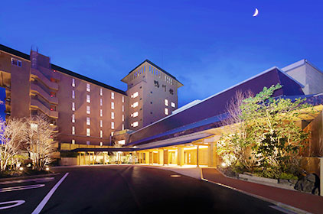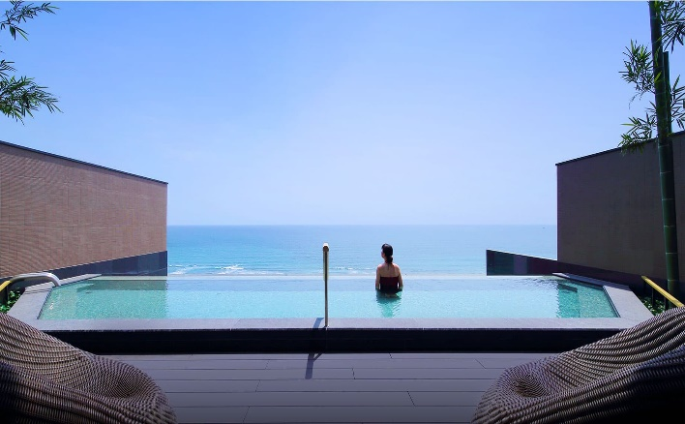

交通のご案内

ＪＲ線をご利用の場合 東京駅からの料金（特急わかしお利用の場合４，２００円）
東京（１１：００発）→特急わかしお７号→安房鴨川（１２：５２着）
東京（１３：００発）→特急わかしお９号→安房鴨川（１４：５２着）
千葉（１２：２０発）→ＪＲ内房線（蘇我）→ＪＲ外房線上総一ノ宮→安房鴨川（１４：４４着）
〇わかしお号は東京駅京葉線のホームから出発します。
〇京葉線ホームは他の在来線のホームから１０分位かかりますのでご注意ください
なお、特急わかしお14時52分安房鴨川到着に合わせて、送迎バスをお願いする予定です。

シャトルバス（アクシー号）をご利用の場合 料金２，６００円（予約不可）
東京八重洲バスターミナル １１時４０分発 鴨川シーワールド前１４時０４頃着（徒歩３分）
東京八重洲バスターミナル １２時４０分発 鴨川シーワールド前１４時２９頃着（徒歩３分）

上記シャトルバスは予約が出来ない為、早めにバスターミナルへお願いします。
詳しくは下記、時刻表および問い合わせ先にてご確認下さい。
https://www.nitto-kotsu.co.jp/nm-%E3%82%A2%E3%82%AF%E3%82%B7%E3%83%BC%E5%8F%B7%EF%BC%882023-4-01%EF%BD%9E%EF%BC%89/

